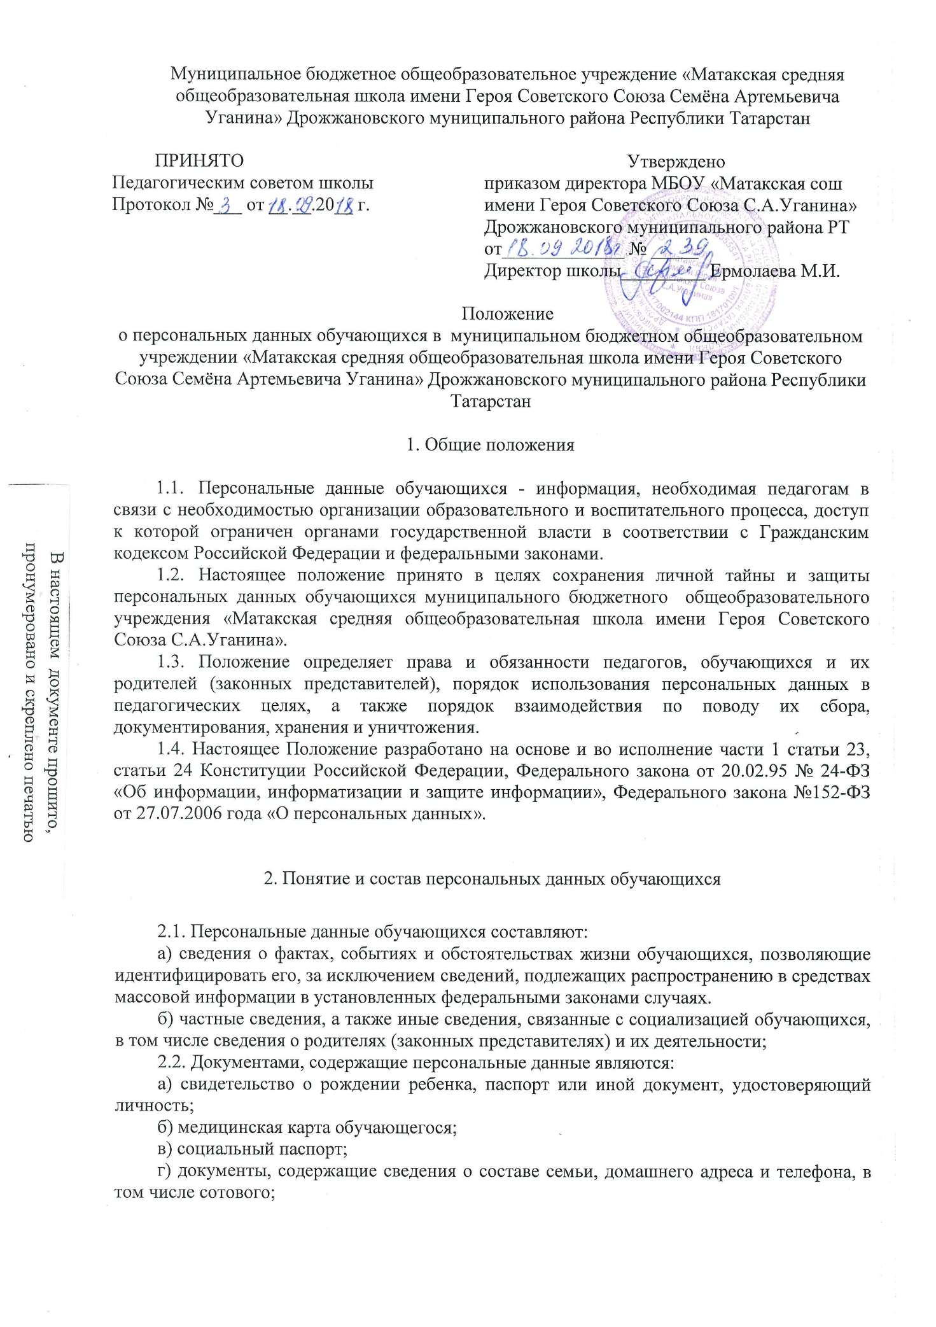д) медицинская справка о состоянии здоровья или иной документ, подтверждающий причины пропусков занятий в школе;
е) личная фотография;
ж) документы содержащие сведения об успеваемости обучающихся;
з) другие документы, содержащие сведения, предназначенные для использования в педагогических целях.

3. Создание, обработка и хранение персональных данных обучающихся

3.1. Создание персональных данных обучающихся возможно только при уведомлении его родителей (законных представителей) об этом заранее и с их письменного согласия (приложение 1).
Документы, содержащие персональные данные работника, создаются путём:
а) копирования оригиналов;
б) внесения сведений в учётные формы (на бумажных и электронных носителях);
в) получения оригиналов необходимых документов (справки соответствующих организаций).
3.2. Обработка персональных данных обучающихся - получение, хранение, комбинирование, передача или любое другое использование персональных данных.
3.2.1. При обработке персональных данных в целях их защиты и обеспечения прав и свобод человека и гражданина, а также при определении объема и содержания обрабатываемых персональных данных должны строго учитываться положения Конституции Российской Федерации и иных федеральных законов.
3.2.2. Обработка персональных данных обучающихся осуществляется исключительно в целях:
а) обеспечения соблюдения законов и иных нормативных правовых актов;
б) содействия учащимся в получении образования;
в) обеспечения безопасности;
г) контроля качества обучения;
д) обеспечения сохранности имущества учащихся и школьного имущества.
3.2.3. Все персональные данные учащихся следует получать у родителей (законных представителей), за исключением случаев, если их получение возможно только у третьих лиц.
3.2.4. Получение персональных данных ребенка у третьих лиц, возможно только при уведомлении родителя (законного представителя) учащихся об этом заранее и с его письменного согласия.
    - Школа не имеет права получать и обрабатывать персональные данные обучающихся о политических, религиозных и иных убеждениях и частной жизни.
3.2.6. При принятии решений, затрагивающих интересы обучающихся, школа не имеет права основываться на персональных данных, полученных исключительно в результате их автоматизированной обработки или электронного получения.
3.3. Сведения, содержащие персональные данные обучающегося, включаются в его личное дело, электронный журнал, а также содержатся на электронных носителях информации, доступ к которым разрешён лицам, непосредственно использующих персональные данные обучающихся в педагогических и служебных целях. Перечень должностных лиц определён в пункте 4.1 настоящего положения.
3.4. Персональные данные, включённые в состав личных дел, хранятся в запираемом шкафу, установленном на рабочем месте зам.директора по УВР. Персональные данные, содержащиеся на электронных носителях информации, хранятся в ПК зам.директора по учебной части.
  - Доступ к ПК строго ограничен кругом лиц, определённых в пункте 4.1 настоящего Положения. Персональные данные, содержащиеся на бумажных носителях, сдаются в архив после истечения установленного срока хранения.

4. Доступ к персональным данным обучающихся

4.1. Внутренний доступ (работники юридического лица).
Доступ к персональным данным обучающихся имеют следующие должностные лица, непосредственно использующие их в служебных целях:
а) директор МБОУ «Матакская сош»;
б) заместители директора;
в) классный руководитель;
д) учителя-предметники;
4.1.1. Уполномоченные лица имеют право получать только те персональные данные учащихся, которые необходимы для выполнения конкретных функций в соответствии с должностной инструкцией указанных лиц.
4.1.2. Получение сведений о персональных данных обучающихся третьей стороной разрешается только при наличии заявления с указанием конкретных персональных данных и целей, для которых они будут использованы, а также письменного согласия родителя (законного представителя) обучающихся, персональные данные которого затребованы.
4.2. Внешний доступ (другие организации и граждане).
Сообщение сведений о персональных данных обучающихся другим организациям и гражданам разрешается при наличии письменного согласия родителя (законного представителя) обучающихся и заявления подписанного директором либо гражданином, запросившим такие сведения.
4.2.1. Предоставление сведений о персональных данных обучающихся без соответствующего согласия родителя (законного представителя) возможно в следующих случаях:
а) в целях предупреждения угрозы жизни и здоровья обучающегося;
б) при поступлении официальных запросов в соответствии с положениями Федерального закона «Об оперативно-розыскных мероприятиях»;
в) при поступлении официальных запросов из органов Федерального социального страхования, судебных органов.
4.2.2. Родитель (законный представитель) обучающегося, о котором запрашиваются сведения, должен быть уведомлён о передаче персональных данных ребенка третьим лицам, за исключением случаев, когда такое уведомление невозможно в силу форс-мажорных обстоятельств, а именно: стихийных бедствий, аварий, катастроф.
4.2.3. Запрещается передача персональных данных обучающихся в коммерческих целях без согласия родителя (законного представителя).

5. Защита персональных данных обучающихся

5.1. При передаче персональных данных обучающихся родителями (законными представителями) с соблюдением условий, предусмотренных разделом 4 настоящего Положения, должностные лица школы, обязаны предупредить лиц об ответственности в соответствии с законодательством Российской Федерации.
5.2. В целях обеспечения защиты персональных данных, хранящихся в личных делах, родители (законные представители) обучающихся имеют право:
а) получать полную информацию о персональных данных ребенка и обработке этих данных (в том числе автоматизированной);
б) осуществлять свободный бесплатный доступ к персональным данным ребенка, включая право получать копии любой записи, содержащей персональные данные, за исключением случаев, предусмотренных федеральным законом;
в) требовать исключения или исправления неверных или неполных персональных данных, а также данных, обработанных с нарушением федерального закона. Родитель (законный представитель) при отказе ответственных лиц в школе исключить или исправить персональные данные ребенка имеет право заявлять в письменной форме директору школы о своём несогласии, обосновав соответствующим образом такое несогласие. Персональные данные оценочного характера родитель (законный представитель имеет право дополнить заявлением, выражающим его собственную точку зрения;
г) требовать от руководства школы уведомления всех лиц, которым ранее были сообщены неверные или неполные персональные данные ребенка, обо всех произведённых в них изменениях или исключениях из них;
д) обжаловать в суде любые неправомерные действия или бездействие руководства школы при обработке и защите персональных данных учащегося.
5.3. Запрещается передавать информацию о состоянии здоровья обучающихся, за исключением сведений, которые относятся к вопросу о возможности выполнения должностными лицами трудовой функции.
5.4. При передаче персональных данных обучающихся третьим лицам, в том числе их представителям, в порядке установленном Трудовым кодексом Российской Федерации и настоящим Положением, ограничивать эту информацию только теми персональными данными обучающихся, которые необходимы для выполнения третьими лицами их функций.
5.5. Защита персональных данных обучающихся от неправомерного их использования или утраты обеспечивается за счёт средств школы в порядке, установленном федеральным законом.

6. Ответственность за разглашение конфиденциальной информации, связанной с персональными данными обучающихся

6.1. Лица, виновные в нарушении норм, регулирующих получение, обработку и защиту персональных данных обучающихся, привлекаются к дисциплинарной ответственности. К данным лицам могут быть применены следующие дисциплинарные взыскания:
а) замечание;
б) выговор;
в) предупреждение о неполном должностном соответствии;
г) освобождение от занимаемой должности;
д) увольнение.
6.2. За каждый дисциплинарный проступок может быть применено только одно дисциплинарное взыскание.
6.3. Копия приказа о применении к должностному лицу дисциплинарного взыскания с указанием оснований его применения вручается родителям (законным представителям) обучающегося под расписку в течение пяти дней со дня издания приказа.
  - Если в течение года со дня применения дисциплинарного взыскания должностное лицо не будет подвергнут новому дисциплинарному взысканию, то оно считается не имеющим дисциплинарного взыскания.

